Памятка о правилах поведения в лесу в летний период
Лето- это прекрасное время для проведения досуга на природе. И часто летом мы ходим в походы, но несмотря на принесенные положительные эмоции это несет с собой и ряд опасностей.
Данная памятка разработана для обучающихся ОУ от 7 до 18 лет.
Предлагаем вашему вниманию небольшой обучающий видеоролик по данной теме: https://youtu.be/2ReGWpKVMgg https://ok.ru/video/5972035060
А также, очень полезный видеоролик о первой доврачебной помощи в лесу: https://youtu.be/G73sVgQ5Mas

Чтобы общение с природой оставило только хорошие воспоминания, рассмотрим основные правила, помогающие избежать опасных непредвиденных ситуаций:
- не ходите в лес одни, только со взрослыми;
- возьмите с собой телефон для связи с родственниками;
- вернуться из леса нужно до наступления темноты;
- не уходите вглубь леса;
- не стоит въезжать в лес на транспорте, это вредит растительности;
- запрещено разжигать костер без взрослых, ведь огонь опасен, как для человека, так и для обитателей леса, очень трудно остановить его распространение;
- не сжигайте высохшую траву или листья;
- не бросайте мусор, нельзя загрязнять природу, это дом для зверей и птиц;
- не бейте стекло, поранитесь сами и нанесете вред обитателям леса;
- нельзя шуметь в лесу: кричать, слушать громкую музыку, такое поведение вызывает беспокойство у лесных жителей;
- не обижайте диких животных, они опасны в разъяренном состоянии, если появилась опасность нападения, не показывайте страх и не стойте спиной, лучше потихоньку постоять и подождать, когда животное уйдет;
- не следует забирать детенышей животных, они могут быть переносчиками очень опасных заболеваний;
- не трогайте гнезда птиц, птенцов, яйца, ведь птицы могут оказаться в опасности, вы можете привлечь внимание хищников, также никогда не уносите с собой птенцов, они не смогут выжить в неволе;
- не разрушайте муравейники, муравьи – это санитары леса, своей работой они приносят огромную пользу;
- не ловите шмелей, бабочек, стрекоз, божьих коровок, они опыляют растения и уничтожают вредителей, погубив их, вы поставите под угрозу природу;
- не вылавливайте лягушек и головастиков;
- не убивайте пауков, не рвите паутину;
- ходите в лесу только по тропинкам, не вытаптывайте растительность и почву, ведь могут пострадать травы и многие насекомые;
- не ломайте ветки кустарников и деревьев, не делайте памятных надписей на них, не отрывайте кору, не собирайте сок с берез (если не имеете нужных навыков), берегите их, не наносите вред;
- не срывайте цветы, тем более с корнем, ведь они не вырастут снова, среди них могут быть редкие, занесенные в Красную книгу, лесные цветы должны радовать своей красотой, а не вянуть в букетах;
- разрешается сбор знакомых лекарственных трав, ягод, орехов, если в лесу их много;
- никогда не пробуйте на вкус незнакомые ягоды, растения и грибы, велика вероятность, что они ядовиты;
- собирать съедобные грибы можно только под присмотром взрослых, ни в коем случае не вырывая их, пользуйтесь ножичком, чтобы не повредить грибницу;
- не топчите несъедобные грибы, ведь они являются едой для животных. Помните, правильное поведение в лесу – залог вашей безопасности.
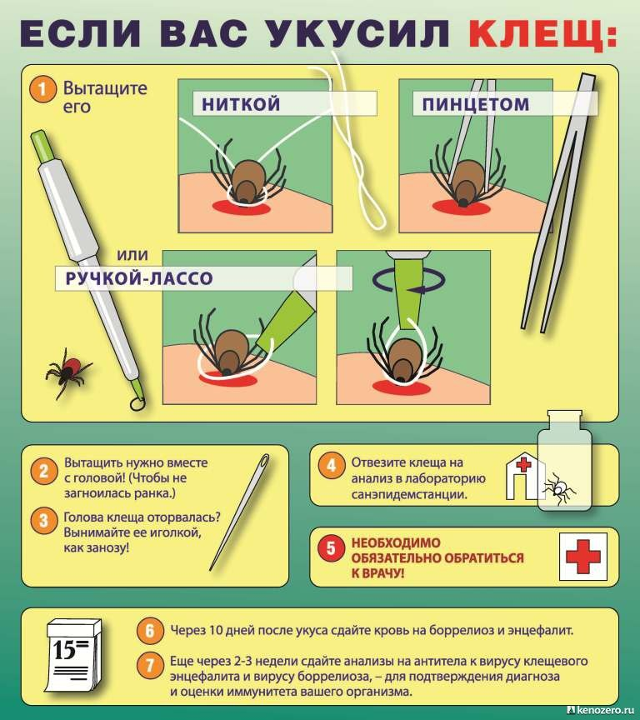
Летом в лесу так же нас может ожидать такая опасность как клещи, либо змеи, разберем это подробнее:
Что делать если укусила змея?
Если вас укусила не ядовитая змея, то процедура первой помощи сводится к минимуму. Достаточно лишь обработать ранку перекисью водорода, йодом или зеленкой, что у вас будет под рукой. Если нет никаких обрабатывающих средств, то можно промыть рану проточной водой и приложить подорожник. Как правило, укусы не ядовитых змей оставляют на теле мелкие царапины. Если же укусила ядовитая змея, то на концах царапин остаются проколы, куда змея впрыскивает яд.
В таком случае, первое, что стоит сделать – не паниковать! Если вы все сделаете грамотно, то ничего страшного с пострадавшим не произойдет.
Для начала необходимо тщательно осмотреть место укуса. Если змея ужалила через одежду, то ее необходимо снять, так как в ней может содержаться значительная порция яда. Кроме того, следы яда могут быть и на кожных покровах возле места укуса. Яд необходимо аккуратно удалить, чтобы капли опасного вещества не затекли в рану. Помните, что все эти процедуры необходимо делать максимально быстро и в то же время с «холодным» трезвым рассудком.
Сразу после укуса можно обхватить рану и слегка надавить, чтобы яд вытек наружу. Медики советуют делать специальные крестообразные надрезы, чтобы кровь вытекала интенсивнее, а с ней и остатки яда. Однако это стоит делать только подготовленному человеку.
После надавливаний яд можно отсосать ртом. На некоторые время вы можете почувствовать некоторое онемения языка, которое со временем проходит. Однако ни в коем случае этого нельзя делать, если у вас имеется кровоточивость десен или иные кровоточащие повреждения во рту. Таким образом, яд проникнет в ваш организм, и уже вам понадобится скорая медицинская помощь. Стоит отметить, что отсасывание яда может быть эффективно лишь в течение 10-15 минут после укуса. И помните, что отсасывать яд стоит лишь в том случае, если до ближайшего медицинского учреждения необходимо добираться более 1 часа.
Минимум движений и больше питья
Как известно, яды змей в основном распространяются через лимфатические пути. Поэтому жертву змеиного укуса необходимо в кратчайшие сроки обездвижить. Если змея укусила за ногу, то необходимо ее привязать бинтом к другой ноге, и в лежачем состоянии транспортировать человека в ближайшее медицинское учреждение.
Если же змея укусила за руку, то ее необходимо согнуть в локте и перевязать, чтобы рука осталась в таком состоянии. Зоолог-герпетолог Киевского зоопарка Кирилл Сулима также советует немедленно снять кольца и другие украшения. – При укусе змеи пальцы рук отекают, а кольца будут мешать кровообращению, - говорит специалист.
Ходить или сидеть больным, укушенными змеями, нельзя, так как нередко их мучают головные боли, головокружения, рвота, тошнота и обморочное состояние.
Пострадавшему необходимо пить много воды. Обильное питье сведет к минимуму интоксикацию.
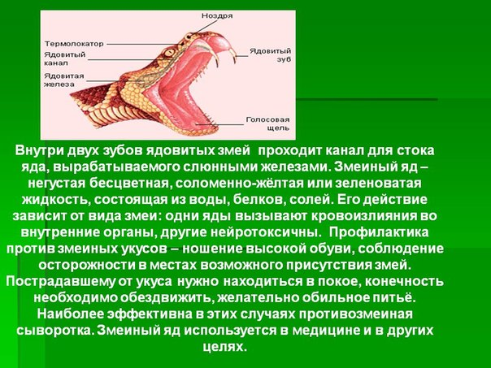
Чего не нужно делать:
При змеиных укусах не допустимо наложение жгутов. Если вы таким способом прекратите отток венозной и артериальной крови, то яд будет всасываться через глубокие костные вены. Кроме того, такое затягивание ведет к повреждениям, что способствует соединению яда с продуктами метаболизма тканей. Как правило, после снятия жгута состояние пострадавшего значительно ухудшается.
Категорически запрещено принимать спиртные напитки. Алкоголь усиливает скорость всасывания яда, а также и силу отравления.
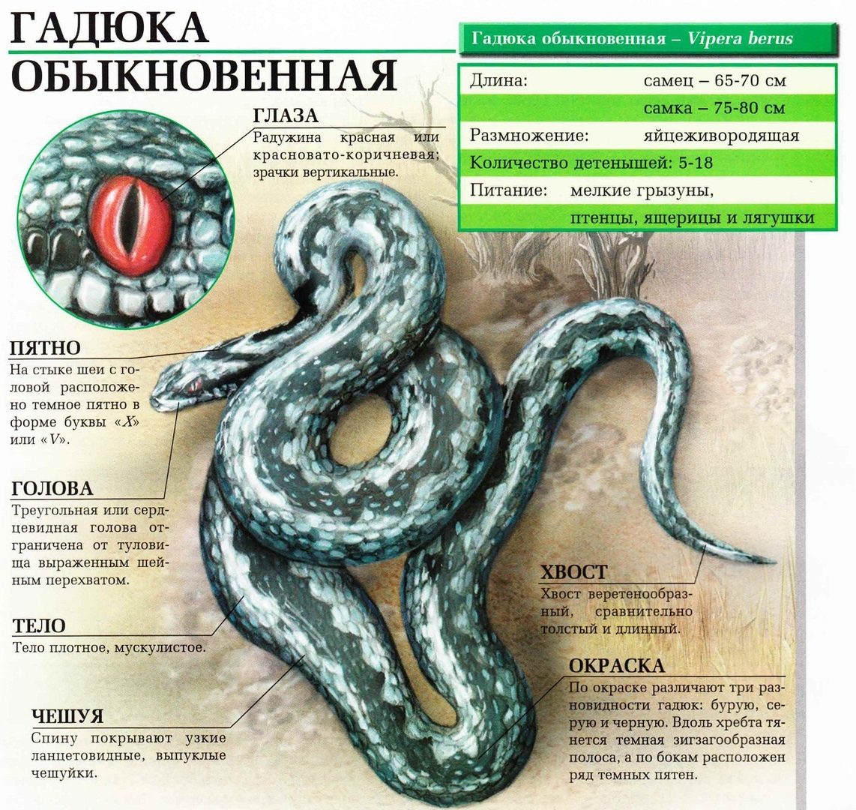

В пожароопасный сезон в лесу запрещается:
- бросать горящие спички и окурки;
- употреблять при охоте пыжи из легко воспламеняющихся материалов;
- оставлять в лесу промасленные или пропитанные бензином тряпки;
- заправлять горючим топливные баки работающих двигателей автомашин;
- оставлять бутылки или осколки стекла;
- разводить костры в местах с сухой травой;
- выжигать траву под деревьями, на полянах, стерню на полях.

Что делать, если вы заблудились?
Во-первых, не паникуйте. Сделайте несколько глубоких вздохов, успокойтесь и присядьте подумать. Не исключено, что, перестав нервно метаться и хрустеть листьями и ветками под ногами, вы услышите спасительные звуки, как-то: голоса своих спутников, дальний гудок поезда, шум автомобильной трассы. Или ещё что-нибудь, что может помочь вам отыскать дорогу.
Но если вы всё-таки заблудились, вам придётся принять важное решение, а именно – останетесь ли вы на месте или будете выбираться самостоятельно. В первом случае такое решение может быть обусловлено объективными причинами, например, травмой. Ну а если вы решили добираться до цивилизации собственными силами, нелишне будет запомнить несколько советов от спасателей-профессионалов:
Всегда идите по течению воды. То есть, если вы не наблюдаете поблизости никакой речки или родника, то поступите следующим образом: вылейте немного воды на землю и идите в ту сторону, куда она потечёт.
Если вы просмотрели перед походом карту и более-менее представляете в какую сторону нужно идти, запомните несколько способов ориентирования:
По звёздам. Найдите созвездие Большой Медведицы, через переднюю кромку ковша мысленно проведите вверх прямую на 5 расстояний, равных этой кромке. В этой точке находится Полярная звезда, которая указывает на север.
По деревьям, мху и растениям:
мхи и лишайники растут с северной стороны деревьев;
годовые кольца на пнях толще с южной стороны;
кроны деревьев с южной стороны гуще.
По квартальным столбам. Квартальный столб можно встретить на пересечении 2-х просек; он представляет собой четырёхугольный деревянный столб с пронумерованными сторонами. Угол, образованный гранями с 2-мя наименьшими цифрами, будет указывать строго на север. Это самый надёжный и точный способ ориентирования.

Для закрепления изученного материала, предлагаем вам пройти небольшую викторину. Свои ответы высылайте на наш электронный адрес: dist.abris@yandex.ru
- Что нужно взять с собой в лес, чтобы не заблудиться?
- Нужно ли заливать костер, перед тем, как вы уходите с места стоянки в лесу и почему?
- Какие деревья можно рубить для разжигания костра?
- Что нужно взять с собой для ночлега в лесу?
- Назовите грибы, не пригодные для употребления в пищу.
- Что нужно делать, если вас укусила змея?
- Можно ли ходить детям одним в лес и почему?
- Нужно ли сообщить своим родным о том, что ты пошел в лес?
- Отправляясь в лес, на какое время нужно иметь с собой запас воды?
- Что делать, если тебя укусил клещ?
- Можно ли забирать с собой из леса детенышей птиц и животных?
- В какое время дня рекомендуется ходить в лес?
- Какие вы знайте растения в лесу, пригодные для употребления в пищу?
- Что делать, если тебя укусила пчела?
- Куда нужно позвонить в первую очередь, если ты заблудился в лесу?

